УО «Белорусский государственный университет информатики и радиоэлектроники»

Отчет по лабораторной работе №5

по предмету «Численные методы»

Вариант 14

Выполнил:

Наривончик А.М.

Гр. 351004

Проверил:

Степанова Т. С.

Минск 2024

**Численное дифференцирование и интегрирование**

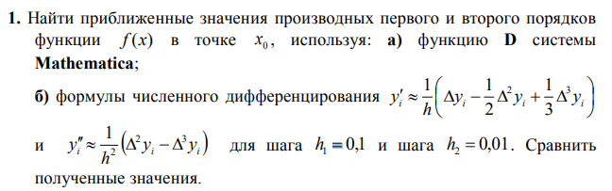



Зададим функцию f(x):



Вычислим значение

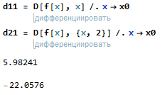

Зададим таблицу конечных разностей для h=0.1:

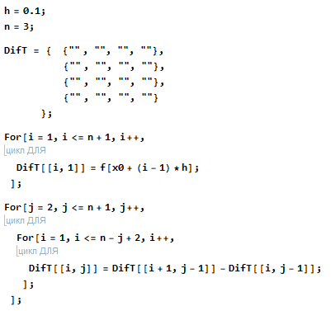

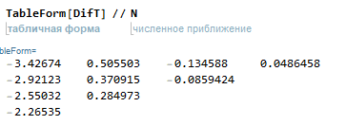

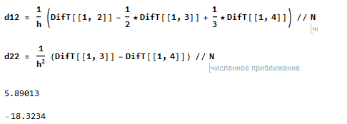

Зададим таблицу конечных разностей для h=0.01:

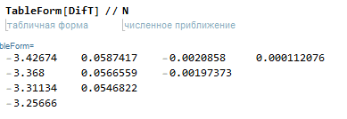

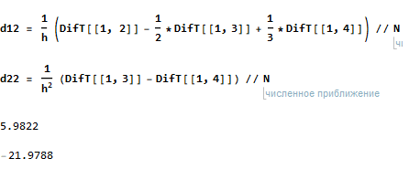

|  |  |  |
| --- | --- | --- |
|  | 1 производная | 2 производная |
| функция D[ ] | 5.98241 | -22.0576 |
| h = 0.1 | 5.89013 | -18.3234 |
| h = 0.01 | 5.9822 | -21.9788 |

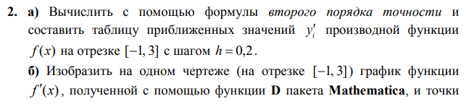





Зададим функцию f(x):



Формула для производных в точке i:

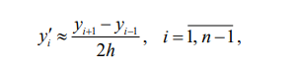

Построим таблицу значений функции на отрезке [-1, 3] с шагом 0.2:

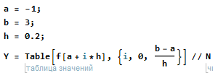



Найдем производную в каждой i-ой точке:





Построим таблицу значений производной в каждой i-ой точке:



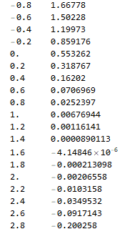

Вычислим производную функцию с помощью встроенной функции:



Построим график производной функции и отметим точки численного дифференцирования:

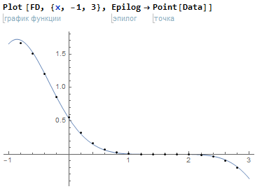

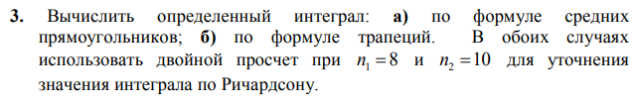

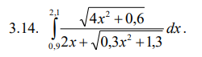

Формула средних прямоугольников для расчета интегралов:

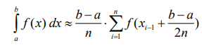

Зададим функцию:



Зададим начальные параметры a, b, n:



Зададим таблицу x-координат при n = 8:

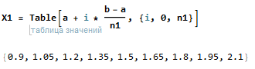

Вычислим интеграл I1:

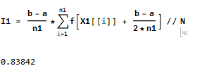

Аналогично для n=10:

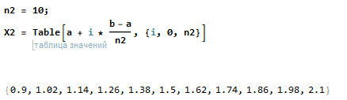

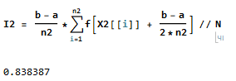

По формуле Ричардсона можно получить более точное значение интеграла. Сама формула Ричардсона:

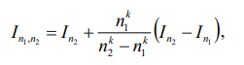

где для формул среднего прямоугольника k = 2;

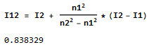

Встроенная функция **Integrate** дает результат:

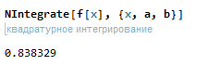

Вычислим интеграл по формуле трапеций:

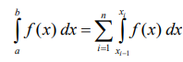

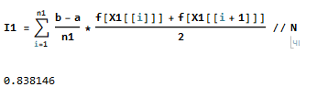

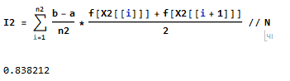

Уточним интеграл по формуле Ричардсона (k в этом случае также равно 2):

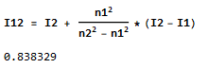

Результат, полученный встроенной функцией:

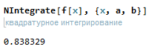

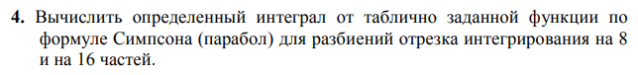

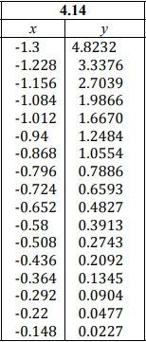

Общая формула Симпсона:

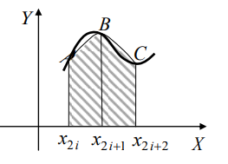

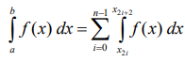



Отсюда:

 



Зададим вектор координат X и Y для n1 = 4 и n2 = 8:

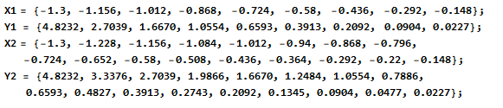

Зададим начальные параметры:

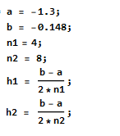

Вычислим интегралы:

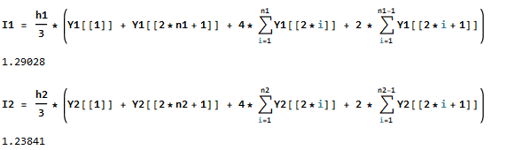

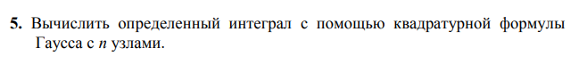



Квадратурная формула Гаусса для вычисления определенного интеграла от функции f (t) на отрезке [−1,1] имеет вид:



где Ai – квадратурные коэффициенты, ti – корни полинома Лежандра n-й степени:



Квадратурные коэффициенты Ai являются решением системы линейных уравнений:

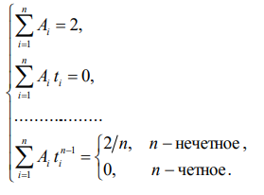

Для вычисления интеграла с помощью квадратурной формулы Гаусса нужно произвести замену переменной:



Итоговая формула:



Построим полином Лежандра при n = 6:

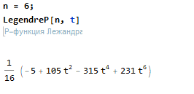

Найдем корни полинома:

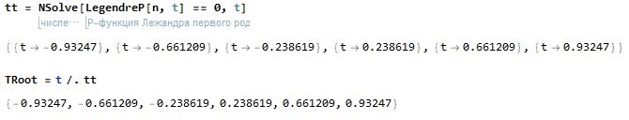

Зададим систему уравнений T*A=B:

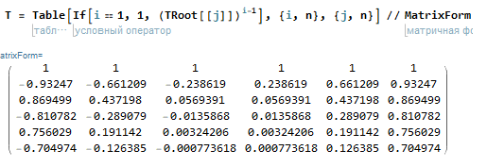

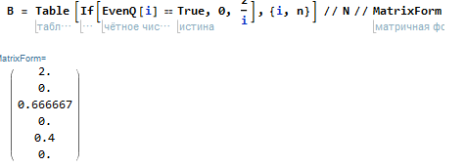

Найдем квадратурные коэффициенты:

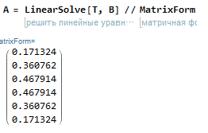

Зададим функцию и вычислим интеграл:

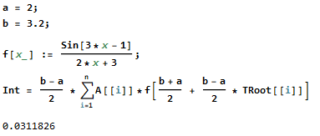

Результат, полученный с помощью встроенной функции:

